Дегтерева Олеся Николаевна
Преподаватель английского языка, ГБПОУ КК ККЭП
Грушевская Валентина Ивановна
Преподаватель английского языка, ГБПОУ КК ККЭП

  - Творческий отчет о проведении мероприятий
по английскому языку

в «Неделю английского языка»
(с 18.04 по 23.04.2016)

Первый день
1) В группе 575-КД9-1ИНС на 1-й паре преподавателем Дегтеревой О.Н. был проведен грамматический «Конкурс на знание речевых оборотов». Присутствовало 9 человек. Победителями стали: Панделов Тимофей, Савенко Андрей, Хабибулин Антон.
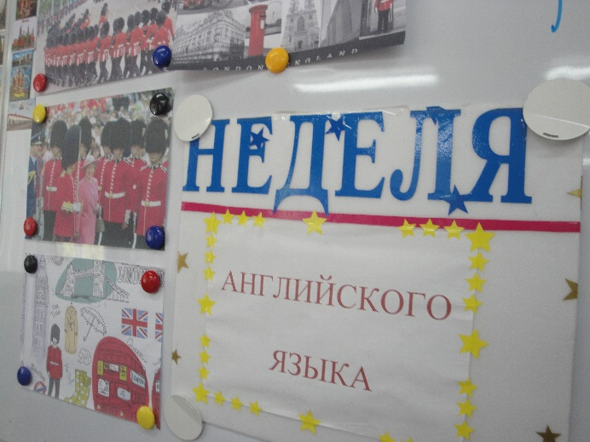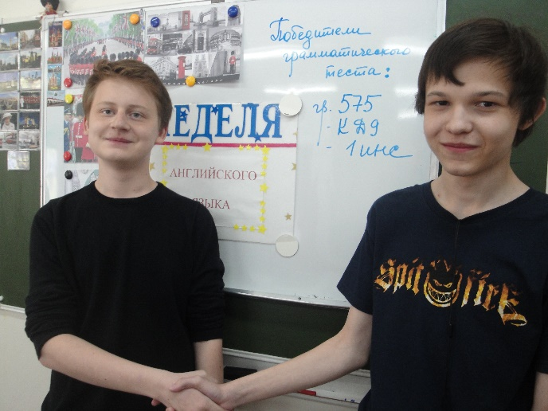

2). В группе 516-Д9-3ИНБ на 3-ей паре преподавателем Дегтеревой О.Н была продемонстрирована презентация фильма «Жизнь молодежи Англии»

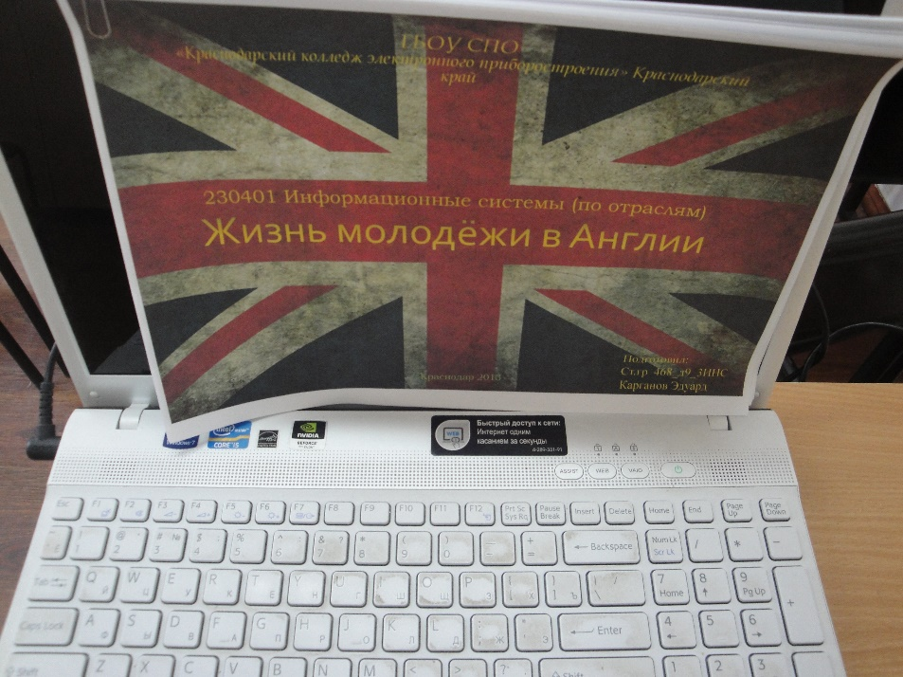

19.04.2016 Второй день
3) В группе 571-КД9-1КСК на 1-ой паре состоялся урок английской песни. Была разучена песня Stevie Wonder «I just called to say I love you». Состоялся конкурс на лучшего исполнителя.
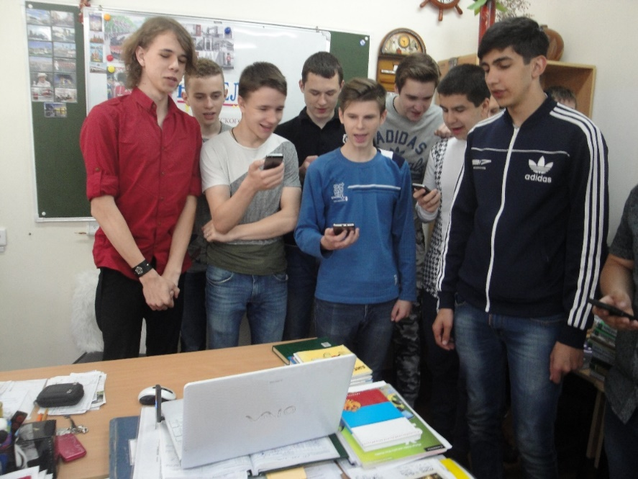
4) В конце занятия в группе 571-КД9-1КСК было предложено написать сочинение-экспромт “Моё настроение”.
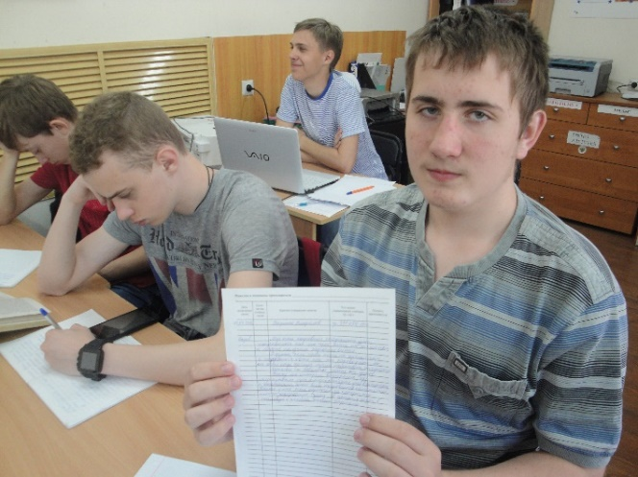
“Мне очень понравился сегодняшний урок и понравилось, как мы пели песни на английском. Многие получили хорошие оценки. Я думаю, если петь песни на английском и стараться хоть как-то их переводить, люди начнут лучше понимать английскую речь. Хотелось побольше бы таких уроков. Также мы смотрели видеоролик, где рассказывалось про американские университеты и общежития. Я сам живу в общежитии, поэтому с особым интересом смотрел этот сюжет. Также у американских студентов есть продовольственные карточки на 200 ед., которые они могут использовать в течение месяца”.

Гордиенко Владислав 19.04.2016
20.04.2016 Третий день
5) В группе 553-КД9-2ИНС на 4-й паре в аудитории №113 преподавателем Дегтеревой О.Н. был проведен Кулинарный урок “Английские рецепты от Русских поваров”. Студенты, изучив кухню и рецепты Великобритании, предложили свою версию кухонного мастерства.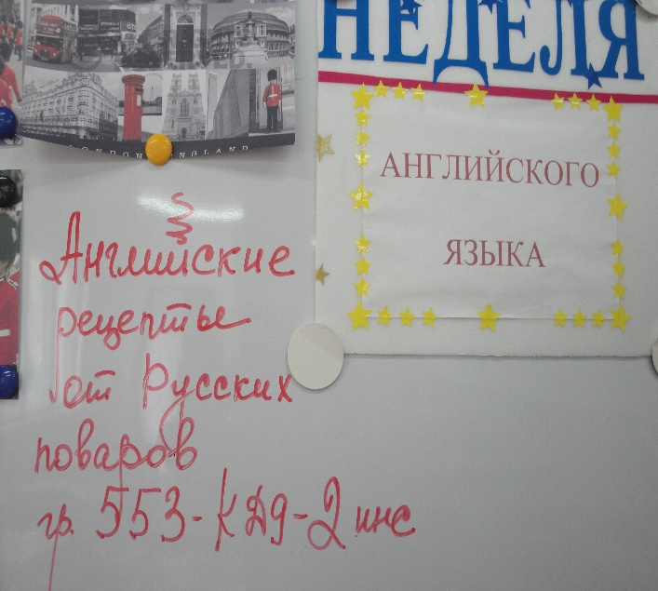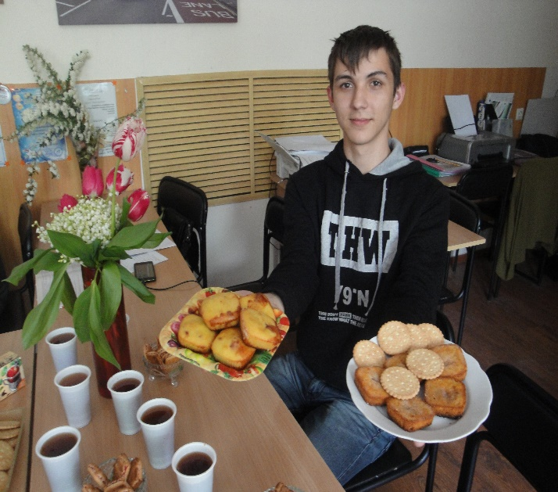

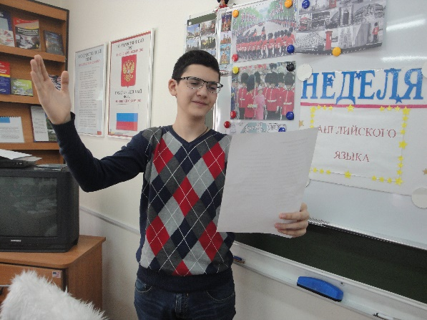
6) В группе 541-Д9-2КСК на 2 паре преподавателем Дегтеревой О.Н был проведен «Конкурс на лучшего чтеца поэзии Шекспира». Победителем стал
Алоян Эдгар

21.04.2016 Четвертый день

7) В группе 571-КД9-1КСК совместно с преподавателем Грушевской В.И был проведен музыкальный урок, посвященный 90-летнему юбилею Английской королевы. Была разучена песня группы Scorpions “May be I may be you”. Присутствующим гостем на открытом занятии была методист колледжа Субботина Е.А.

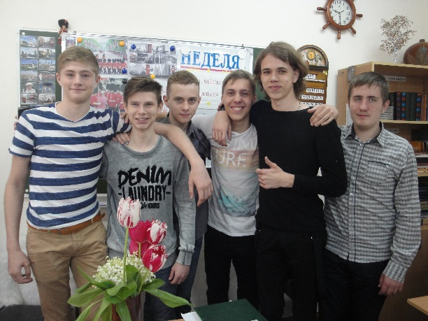

7) В группе 553-КД9-2ИНС был проведен урок “О здоровом питании и образе жизни в Великобритании”. Студенты этой группы подготовили презентации и видео сюжеты по этой теме.
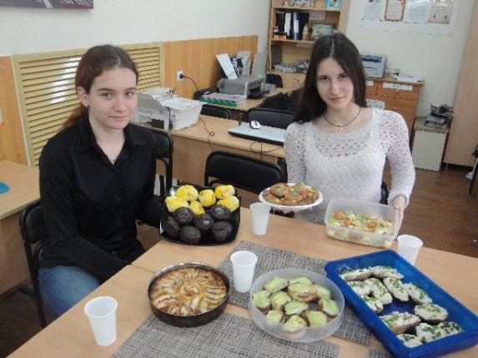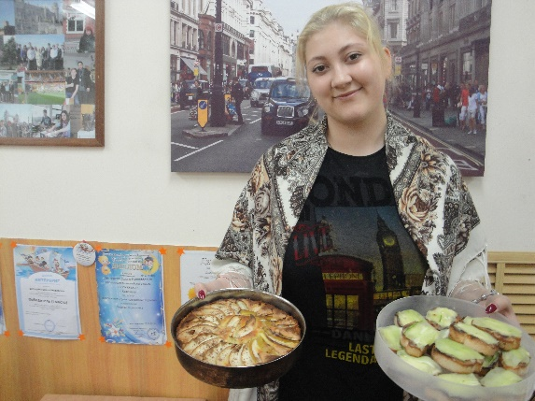
Особым кулинарным талантом отличились Бас Юлия, Бондаренко Анна, Евдокимова Ксения.

Преподаватель Дегтерева О.Н.

Отчет преподавателя Грушевской В.И.
18.04.2016 Первый день.

1) Преподавателем Грушевской В.И. на 2 паре в гр. 563-Д9-1КСК был проведен «Конкурс на лучшего переводчика пословиц и поговорок».

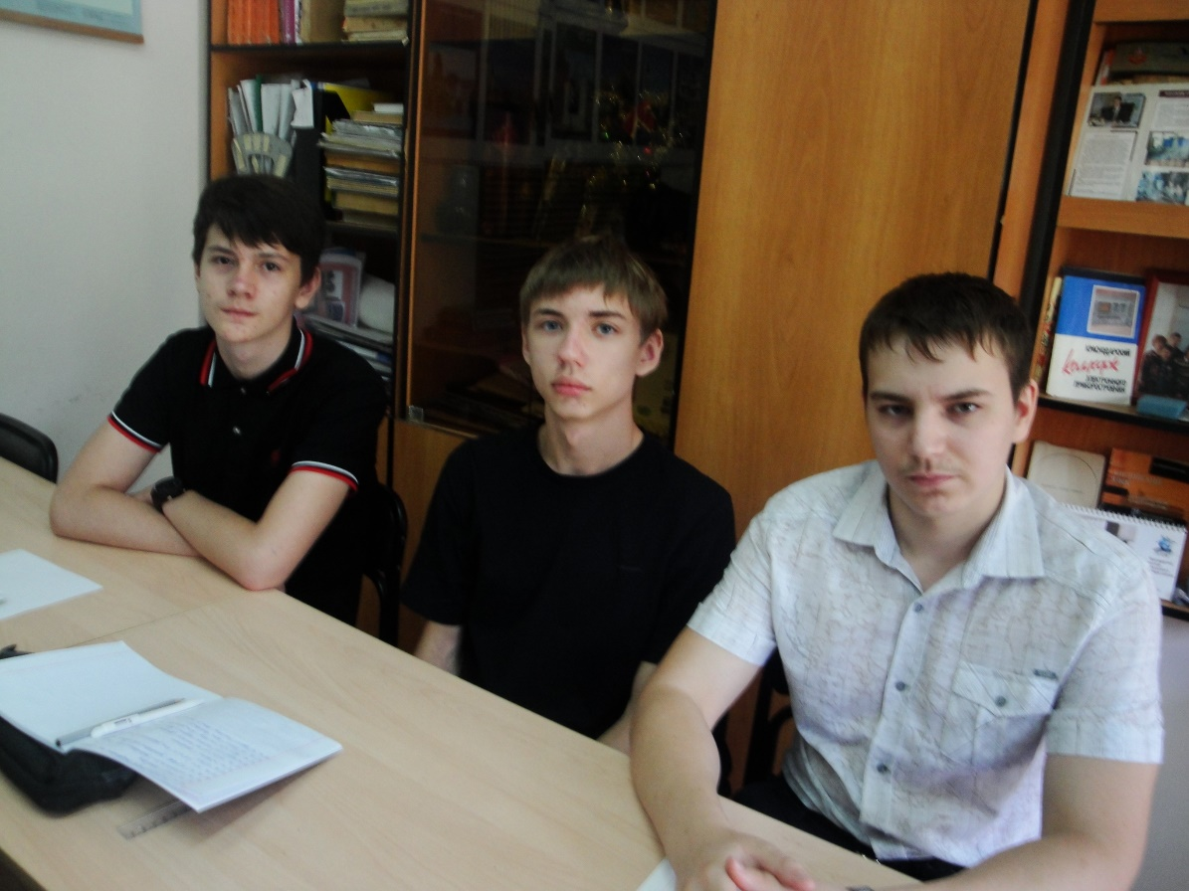
Победителем стал Шалаев Дмитрий.

19.04.2016 Второй день.

2) Преподователем Грушевской В.И. совместно с Сидоренко С.М. в ауд. 111 на 4 паре была проведена «Грамматическая олимпиада для лучших грамматистов первого курса». 2 место заняли: Шалаев Дмитрий и Чупилка Андрей гр. 563-Д9-КСК.
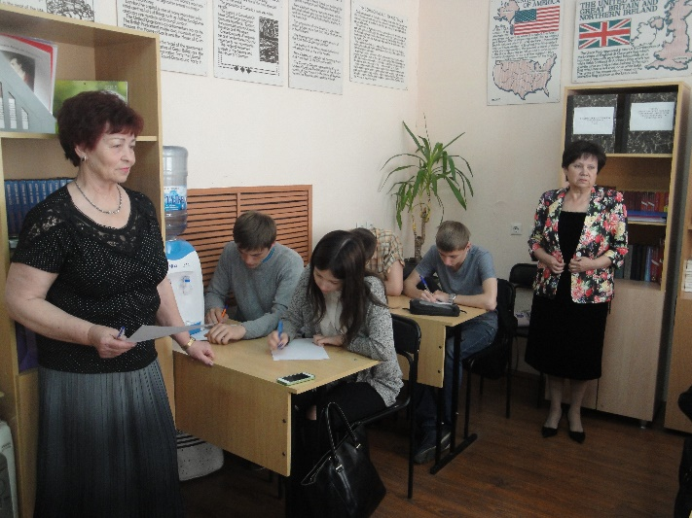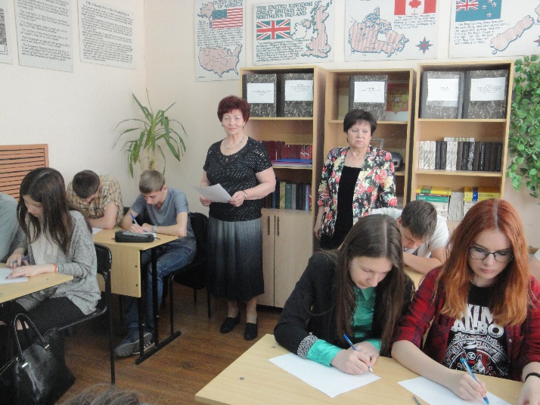

ПОЗДРАВЛЯЕМ
победителей и учасников Олимпиады по дисциплине
<<Английский язык>> для студентов I курса,
проведенного в колледже 19 апреля 2016 г.
Место | Ф.И.О. участника | Баллы | Преподаватель
1 | Трофимова Маргарита | 33 | Шинкарёва И.В.
2 | Шалаев Дмитрий | 32 | Грушевская В.И.
2 | Чупилка Андрей | 32 | Грушевская В.И.
2 | Стадников Михаил | 32 | Шинкарёва И.В.
3 | Ромов Антон | 30 | Дегтерёва О.Н.
3 | Сумкин Евгений | 30 | Дегтерёва О.Н.
3 | Шевцова Ангилина | 30 | Галяткина Н.Н.
4 | Фисюк Евгений | 28 | Сидоренко С.М.
4 | Пожаров Всеволод | 28 | Дегтерёва О.Н.
5 | Безуглый Никита | 27 | Лакоба В.А.
5 | Шаруда Алина | 27 | Бочарова М.В.
5 | Наумова Виктория | 27 | Бочарова М.В.
6 | Гулиев Эльман | 26 | Лакоба В.А.
7 | Дмитренько Сергеев | 25 | Галяткина Н.Н.
7 | Бондарев Виктор | 25 | Борисова Е.В.
8 | Захаров Алексей | 24 | Борисова Е.В.
9 | Шило Виктор | 23 | Сидоренко С.М.

Максимально возможное количество баллов – 33
Организаторы олимпиады С.М. Сидоренко и В.И. Грушевская

3) Была проведена организация студентов 2 курса для участия в грамматической олимпиаде. Результатом стало 4 место Шитухина Максима гр. 543-Д9-2РАС

21.04.2016 Четвертый день.
4) В группе 571-КД9-1КСК на 1-ой паре вместе с преподавателем Дегтерёвой О. Н. состоялся музыкальный урок, посвященный 90-летнему юбилею английской королевы. Были разучены 2 песни на английском языке, среди них: Stevie Wonder «I just called to say I love you». Состоялся конкурс на лучшего исполнителя. Присутствующим гостем была методист колледжа Субботина Е. А.

22.04.2016 Пятый день.
5) В группе 573-КД9-1РАС на 3 паре состоялся просмотр фильма «Брестская крепость»

Преподаватель Грушевская В.И.
.
Отчет преподавателя Лакоба В.А.
Лакоба В. А. (План работы преподавателя)
 | Название мероприятия | Группа | Ответственные | Место проведения | Дата, время
1. | Тематическое занятие «What is love?» | 547-Д9-2ПИН | Лакоба В.А. | Каб.54 | 19.04.16  10.25-11.45
2. | Викторина по страноведению  «English – speaking countries» | 545-Д9-2ИНС | Лакоба В.А. | Каб.54 | 21.04.16 12.05-13.25
3. | Интерактивное занятие «Английский с героями мультипликационного сериала ‘Binkа the Cat’» | 550-КД9-2КС | Лакоба В.А. | Каб.54 | 21.04.16 10.25-11.45
4. | Кино-урок. Просмотр фильма «Экипаж» (режиссёр – Александр Митта, год выхода – 1979). | 554-КД9-2ИНБ | Лакоба В.А. | Каб.54 | 22.04.16 10.25-11.45
5. | Тематическое занятие ко дню космонавтики «New Era of Space Exploration» | 577-КД9-1ПИН | Лакоба В.А. | Каб.54 | 19.04.16 8.45-10.05

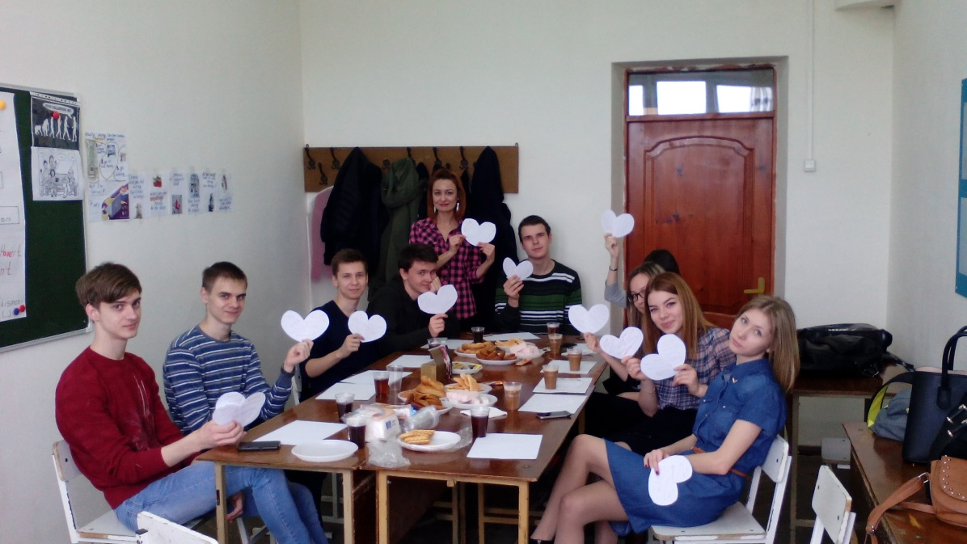

19 апреля 2016 года Второй день.
Тематическое занятие «What is love?», 547-Д9-2ПИН.
1) Занятие-чаепитие было посвящено такому светлому чувству, как любовь. В основе лежало сравнение дня святого Валентина и дня Петра и Февронии. Студент Дашко Михаил зачитал заранее подготовленный им доклад. Далее следовало гадание на валентинках, на которых на английском языке были представлены пословицы о любви, высказывания великих и просто хорошие пожелания. По песне Haddaway «What is Love?» было проведено аудирование, после чего студенты спели эту песню. Также были просмотрены 2 видео-сюжета на тему любви с последующим обсуждением и выполнением заданий.
В связи с недавним празднованием дня космонавтики было проведено занятие, посвящённое этому празднику. В ходе занятия были выслушаны доклады студентов, выполнено аудирование на тему «А были ли люди на Луне?», разобрано содержание песни о космосе Элтона Джона с последующим прослушиванием. Занятие прошло в позитивной и активной атмосфере.
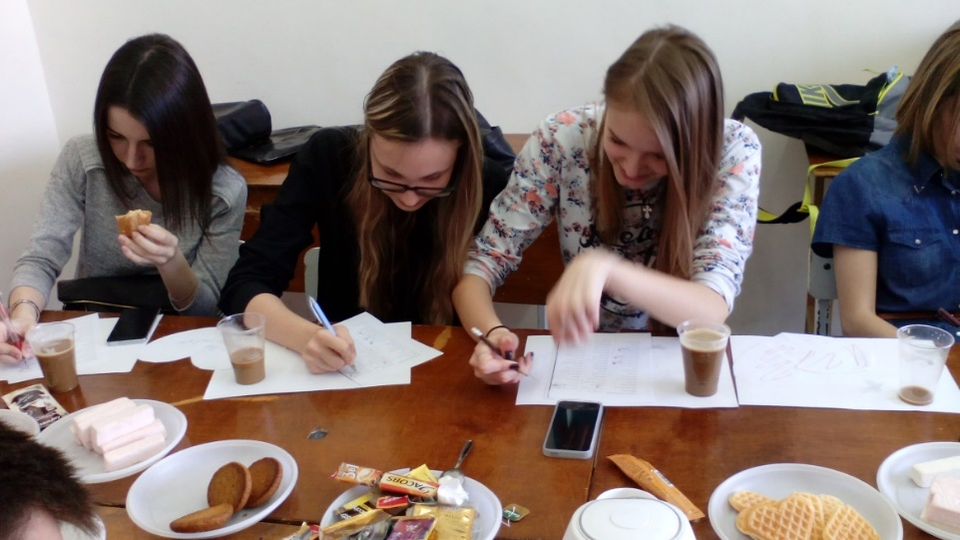
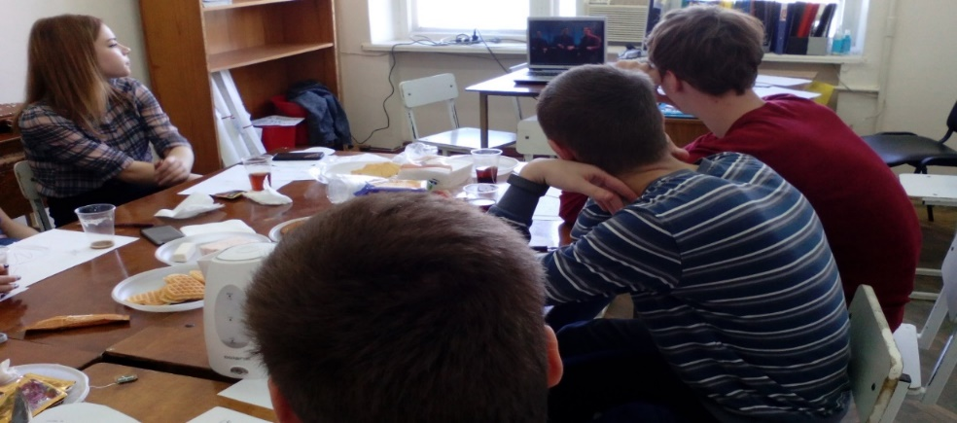
21 апреля 2016 года Третий день.
Викторина по страноведению «English – speaking countries», 545-Д9-2ИНС.
2) Была проведена увлекательная страноведческая викторина на заданную тему. Студенты показали достаточно высокий уровень знаний истории и традиций англо-говорящих стран.
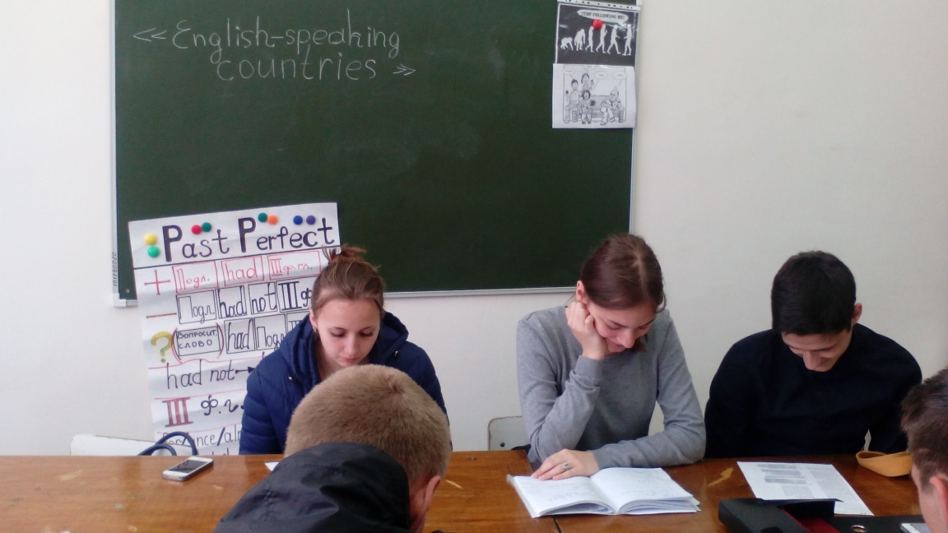

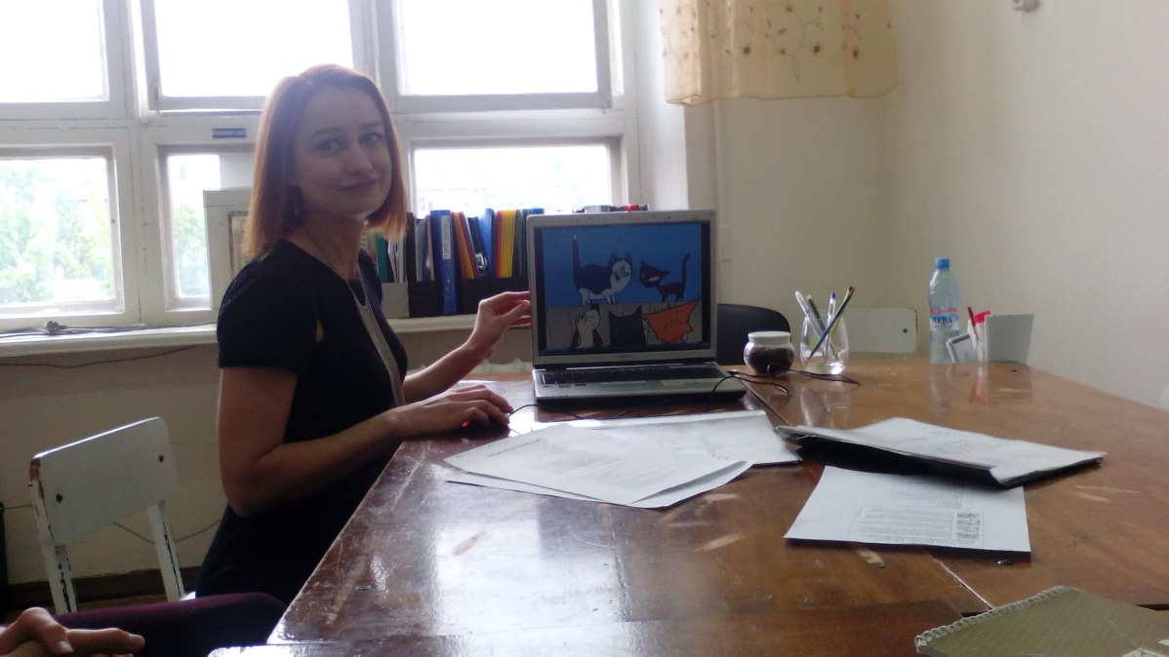

20 апреля 2016 года Четвертый день.
Интерактивное занятие «Английский с героями мультипликационного сериала ‘Binkа the Cat’» в группе 550-КД9-2КС.
3) В группе 550-КД9-2КС был организован просмотр трёх серий мультипликационного сериала ‘Binkа the Cat’. В ходе просмотра делались паузы и разбирались сложные случаи использования фразовых глаголов и идиоматических выражений с последующей их отработкой в виде составления диалогов.
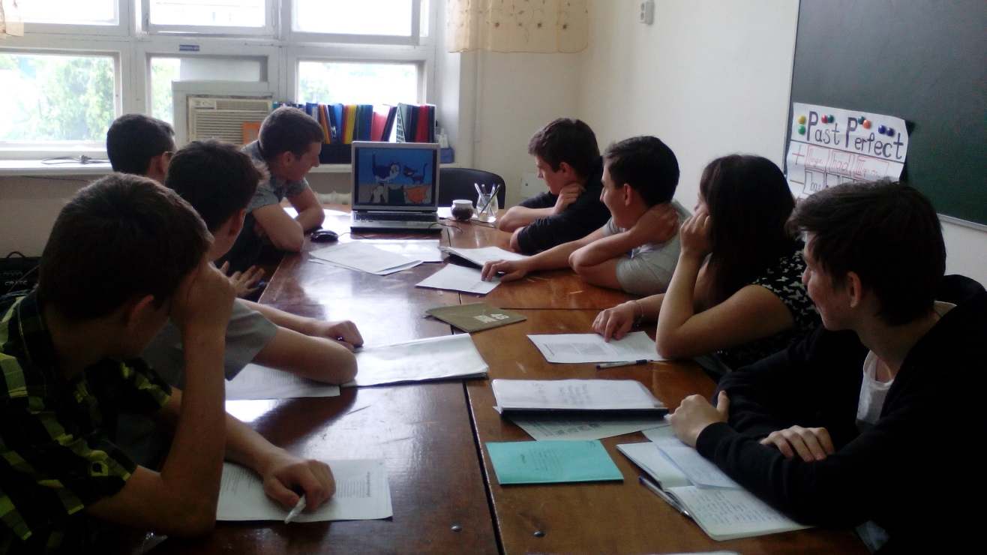

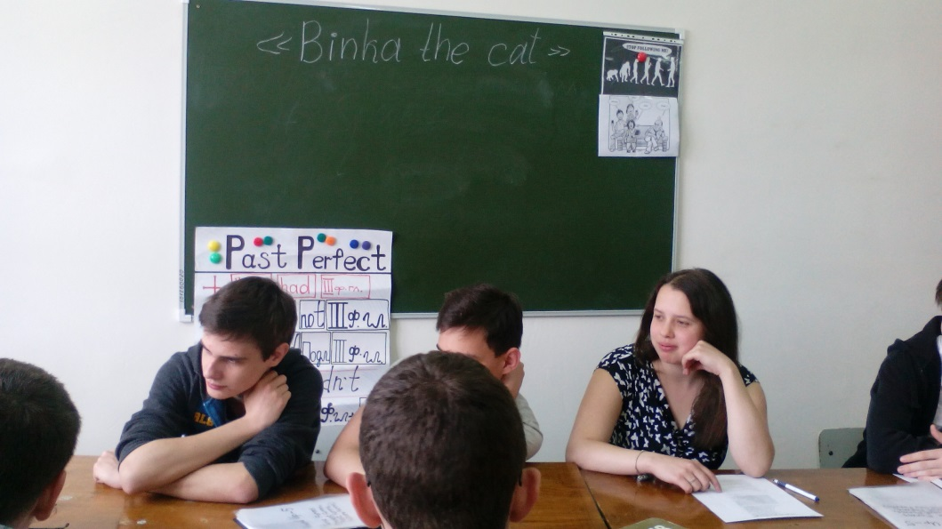

22 апреля 2016 года Пятый день.
Кино-урок. Просмотр фильма «Экипаж» (режиссёр – Александр Митта, год выхода – 1979), 554-КД9-2ИНБ.
4) В рамках года советского кино в России и в преддверие выхода ремейка знаменитого и культового фильма «Экипаж» 1979 года в группе 554-КД9-2ИНБ состоялся кино-урок. Фильм вызвал живой отклик со стороны студентов.
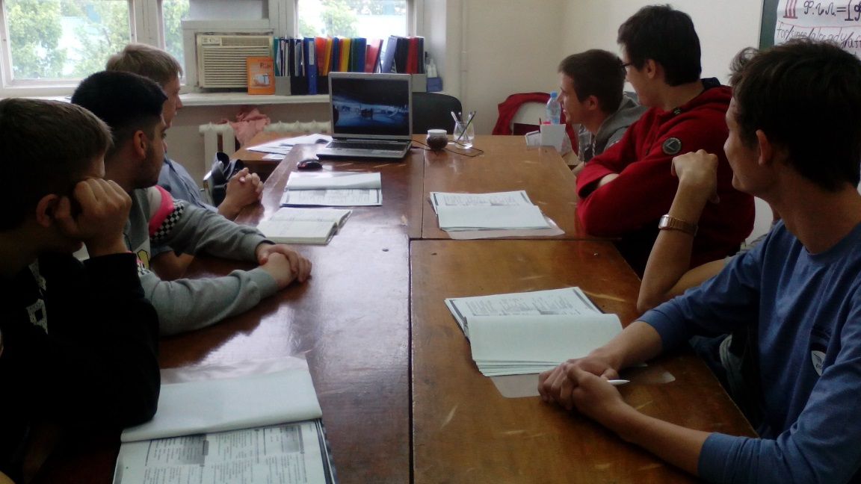
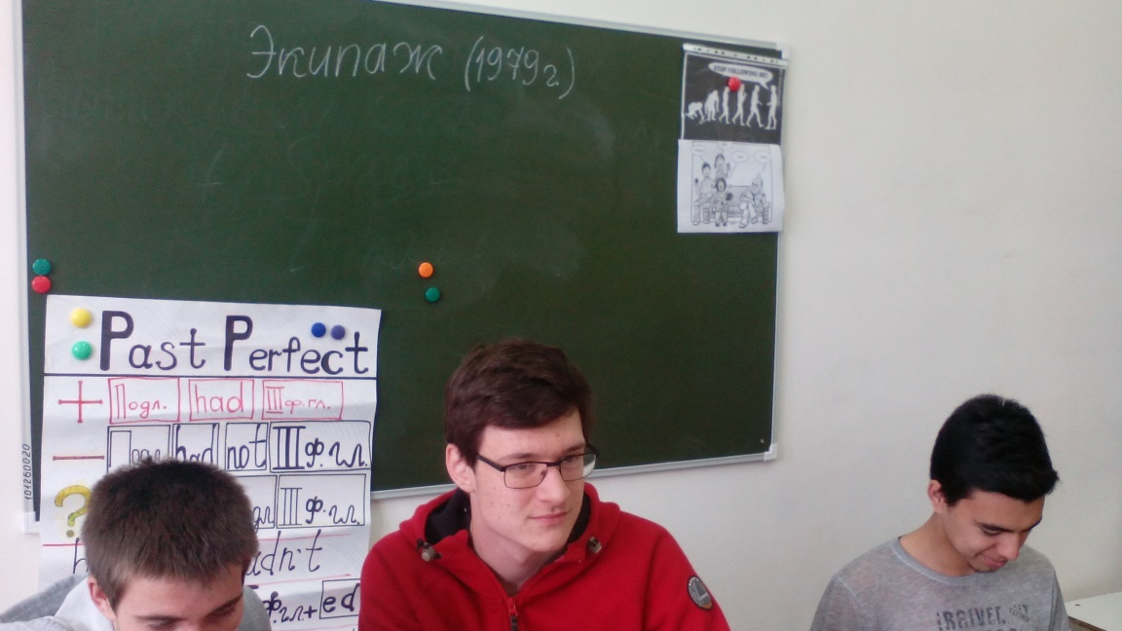
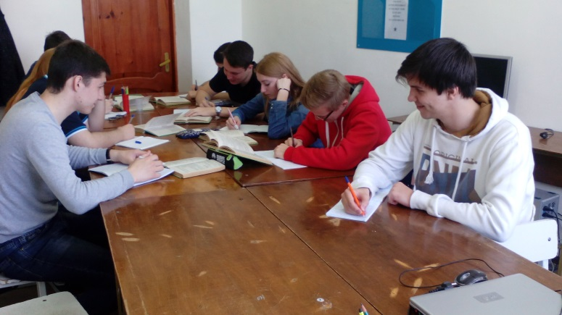
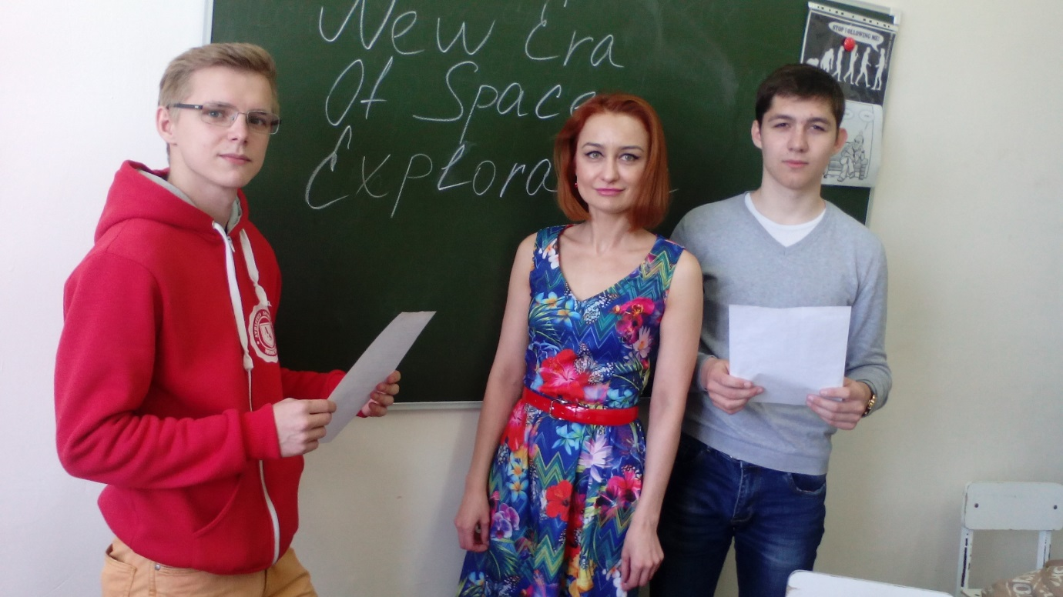

ДОПОЛНИТЕЛЬНО
- 19 апреля 2016 года. Олимпиада по английскому языку для студентов первых курсов, каб.111. От преп. Лакоба В.А. отправлены студенты группы 577-КД9-1ПИН Гулиев Эльман и Безуглый Никита.
- 19 апреля 2016 года. Олимпиада по английскому языку для студентов вторых курсов, каб.108. От преп. Лакоба В.А. отправлены студенты группы 555-КД9-2 ПИН Махин Руслан и Луцюк Даниил.
- 22 апреля 2016 года. Актовый зал, третья пара. Работа в составе жюри мероприятия: Интеллектуальная игра по русскому языку и литературе «Что? Где? Когда?». Организаторы мероприятия: Халезина О.А., Лосева Л.А.

Преподаватель Лакоба В.А.

Отчет преподавателя Галяткиной Н.Н.
Неделя филологических дисциплин (английский язык)
Дата | Мероприятие | Отчет
18.04.16 | Викторина по английскому языку «Around the UK» | 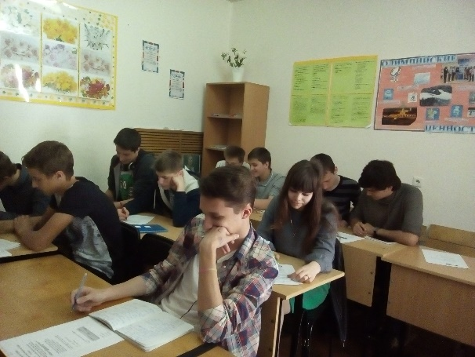
19.04.16 | Открытый урок по теме «We like to travel» | 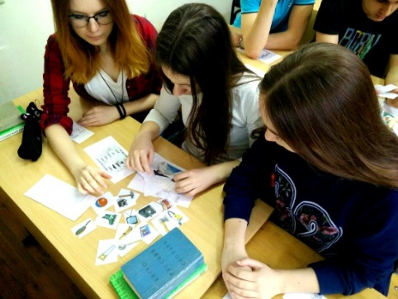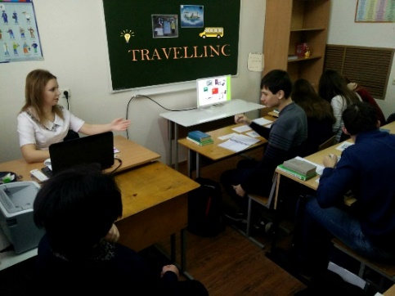
20.04.16 | Конкурс переводчиков. | 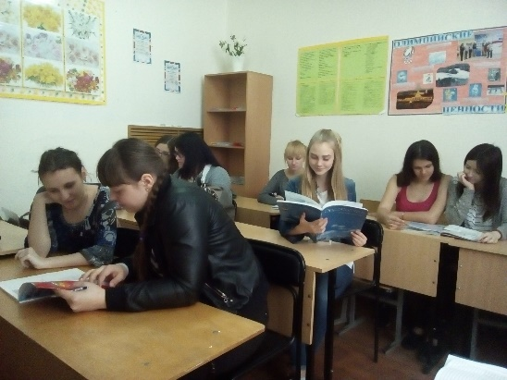
21.04.16 | Просмотр военно-патриоческого фильма «Батальон» | 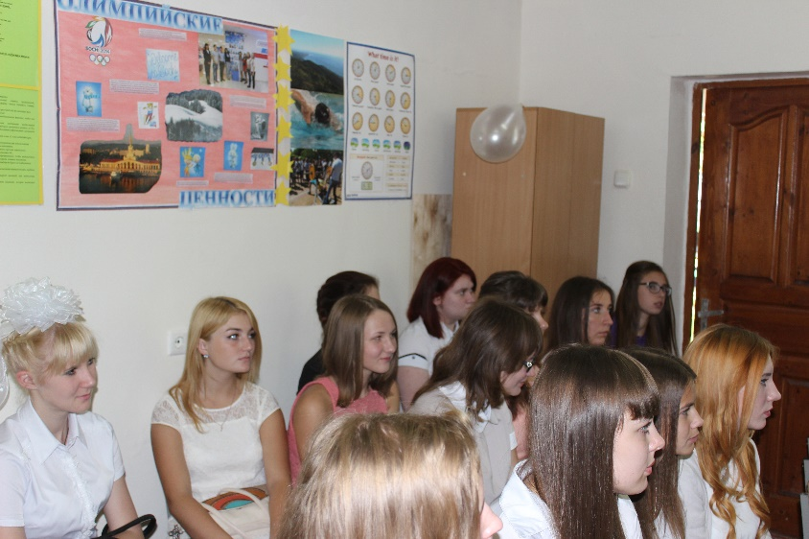

Отчет о проведении недели филологических дисциплин
Галяткиной Н.Н.
Предметная неделя была призвана решить следующие задачи:
1.Усовершенствование знаний и умений, приобретенных на уроках;
2.Расширение кругозора учащихся;
3.Развитие их творческих способностей;
4.Научить студентов видеть результаты коллективной деятельности;
5.Создавать положительную мотивацию и поддерживать интерес к изучению иностранных языков.
Цели мероприятий: активизировать повторение ранее изученного материала, дать возможность учащимся проверить свои знания, умения и навыки, узнать что-то новое, активизировать мыслительную деятельность, повысить интерес к изучению английского языка.
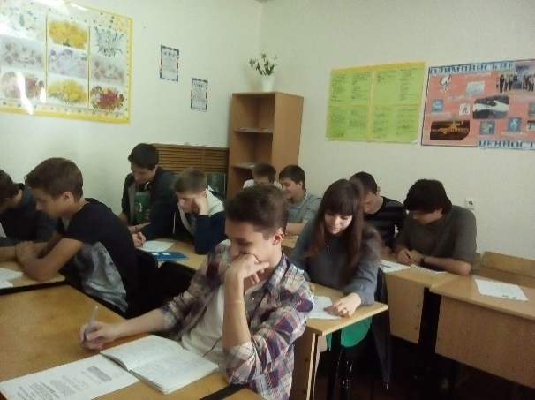
В первый день 18.04.16 в 12.05 в группе 572-КД9-1КС проведена викторина по английскому языку «Around the UK» в аудитории 110. Победитель – Зубарь Александр.
Во второй день, 19.04.16, преподавателями Галяткиной Н.Н. и Бочаровой М.В. проведено открытое занятие на тему: «We like to travel» в группе 569-Д9-1ПИН в 8.45. Целями занятия были: создание условий для применения учащимися комплексов знаний и способов деятельности, содействие формированию навыков устной речи, коммуникативных навыков, развитию активности на занятии.
Занятие прошло на должном уровне. Поставленные цели были достигнуты.
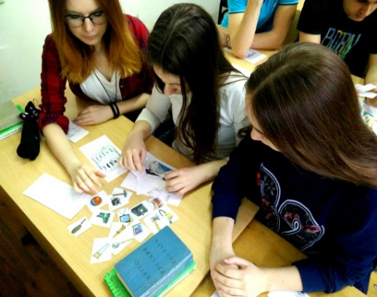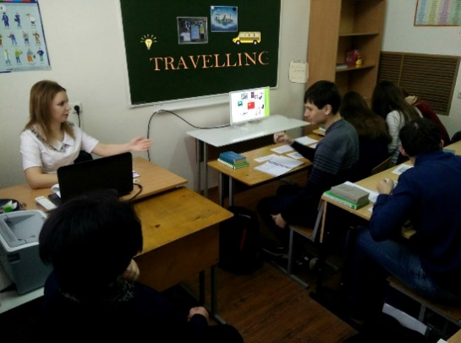
На третий день 20.04.16 в группе 570-Д9-1ЭБУ в 12.05 был проведен конкурс переводчиков. Студенты активно работали и создали интересные переводы.
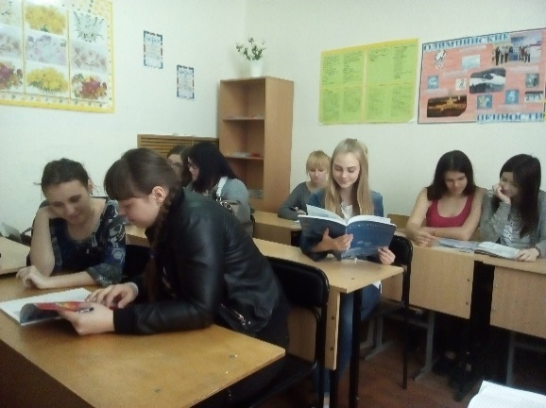
21.04.16 в группе 570-Д9-1 ЭБУ в 13.35 организован просмотр военно-патриоческого фильма «Батальон» с английскими субтитрами.
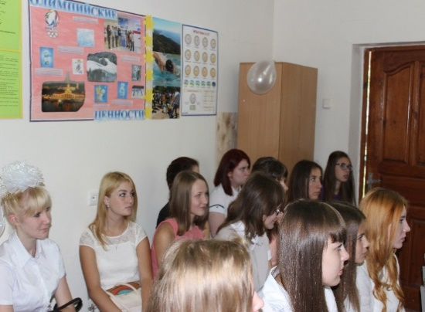

Преподаватель Галяткина Н.Н.

ОТЧЁТ
О ПРОВЕДЕНИИ НЕДЕЛИ ФИЛОЛОГИЧЕСКИХ ДИСЦИПЛИН
18 – 22 апреля 2016 г.
преподавателя Е.В. Борисовой

В рамках Недели филологических дисциплин, проводимой ежегодно в ГБПОУ КК ККЭП, мной были проведены следующие учебно-воспитательные мероприятия:

Понедельник 18.04.16.

2 пара – гр.564-Д9-1КС: Проведена Викторина «Her Majesty Britain», содержавшая вопросы о культурных особенностях Великобритании.

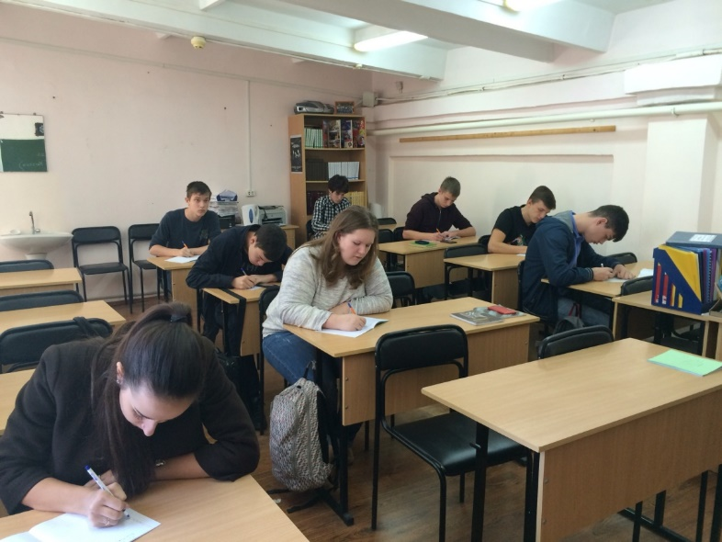

Победитель: Жукова Наталья.

Вторник 19.04.16.

2 пара – гр.568-Д9-1ИНБ: Проведена культурологическая викторина «How to Be British» во время традиционного английского чаепития.
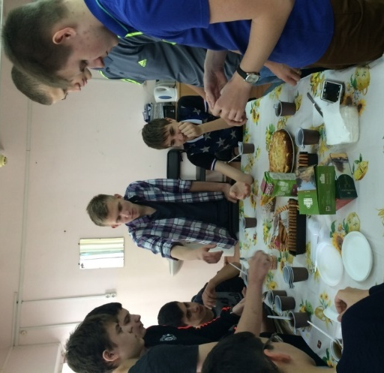
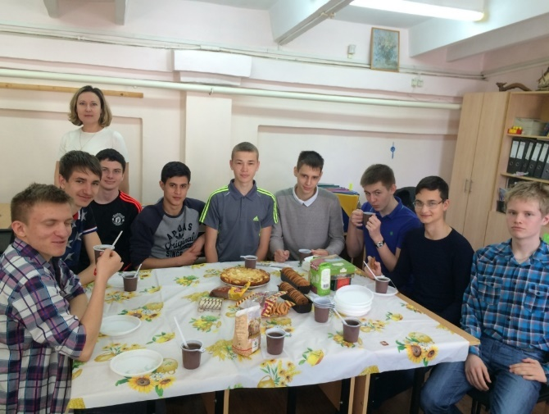

4 пара – Разработаны задания и проведена Олимпиада по английскому языку для 2 курсов всех специальностей «Умники и умницы» совместно с М.В. Бочаровой.
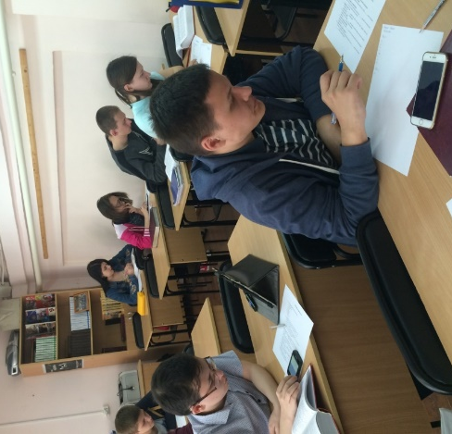
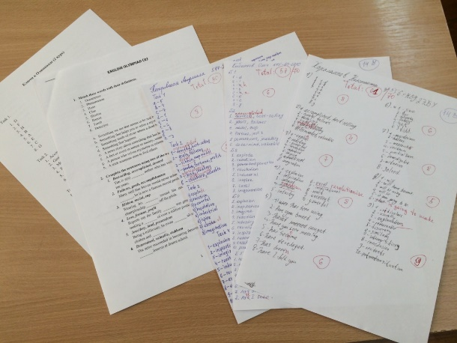
В результате проверки работ Олимпиады, были определены следующие победители:
Место | Ф.И.О. участника | Баллы | Преподаватель
1 | Харалампов Константин | 61 | Галяткина Н.Н.
2 | Бабенков Олег | 57 | Дегтерева О.Н.
3 | Петровская Людмила | 50 | Бочарова М.В.
4 | Шитухин Максим | 48 | Грушевская В.И.
5 | Кульбака Мария | 40 | Бочарова М.В.
6 | Клименко Сергей | 36 | Грушевская В.И.
7 | Полянский Герман | 31 | Борисова Е.В.
8 | Гордова Дарья | 30 | Галяткина Н.Н.
9 | Есин Роман | 27 | Сидоренко С.М.
10 | Луцюк Даниил | 22 | Лакоба В.А.
10 | Махин Руслан | 22 | Лакоба В.А.
11 | Коговюк Дмитрий | 21 | Сидоренко С.М.
12 | Репин Руслан | 19 | Борисова Е.В.

Максимально возможное количество баллов – 70.
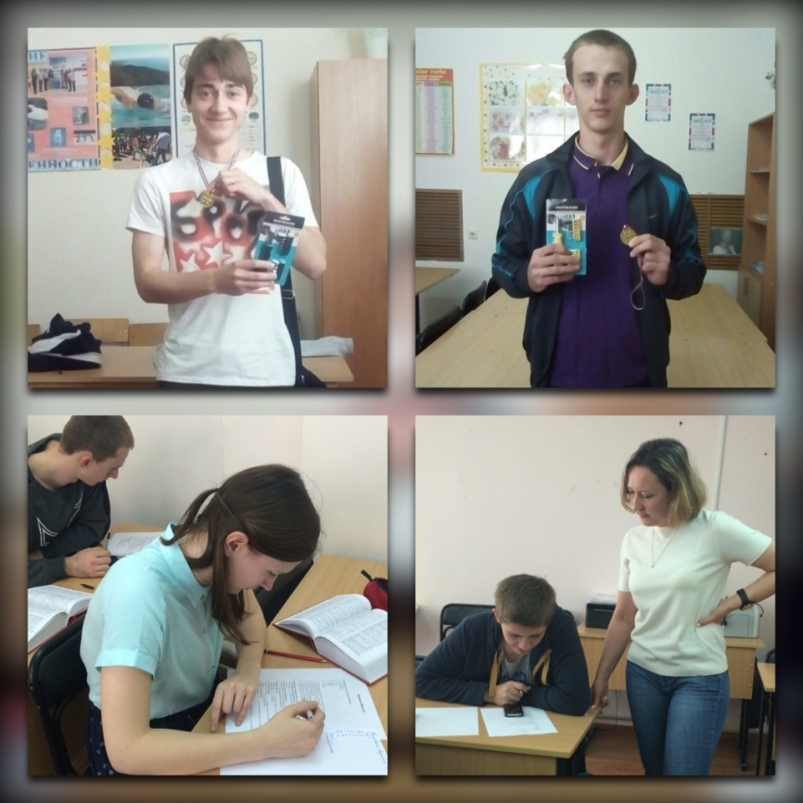

Среда 20.04.16.

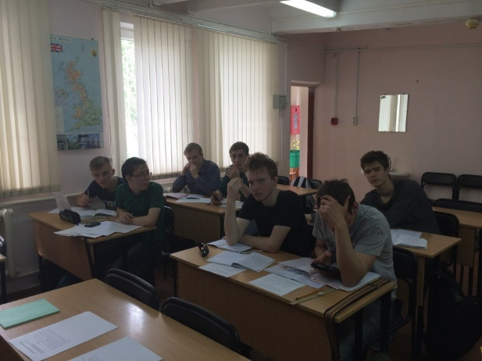
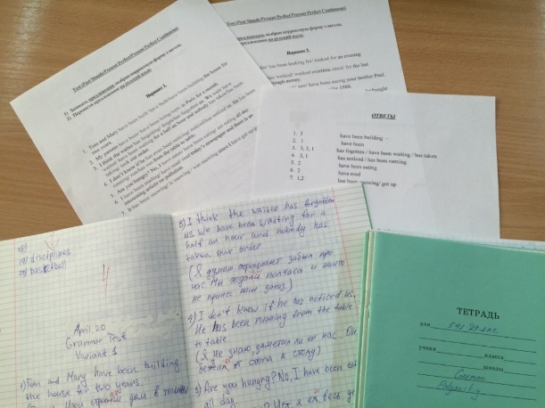
4 пара – гр.542-Д9-2КС: Проведен грамматический конкурс «Grammar Contest» на знание временных групп Perfect и Perfect Progressive.

Победители: Чабаненко Эдуард и Полянский Герман

Четверг 21.04.16.

1 пара – гр.542-Д92КС: Видео-урок в преддверии Дня Победы. Просмотр фильма «Брестская крепость». В конце занятия проведено обсуждение содержания фильма и героического подвига защитников Крепости на английском языке.
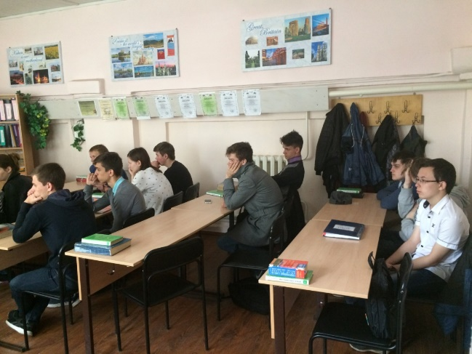
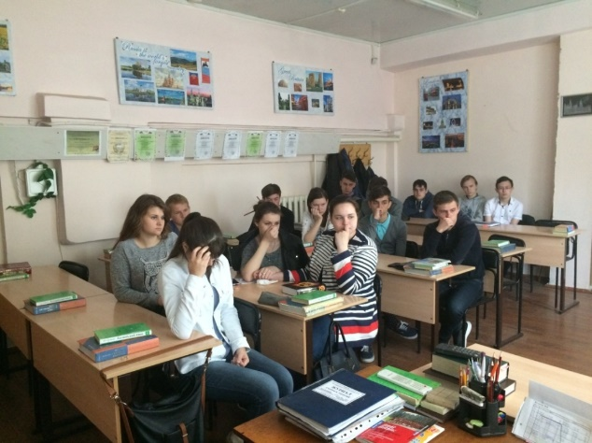

4 пара – гр.567-Д9-1ИНС: Урок-приключение «The Tour about the U.K.”. Виртуальное путешествие по Великобритании с просмотром фото и видеоматериалов о стране, а также проведена викторина “How to be British”.

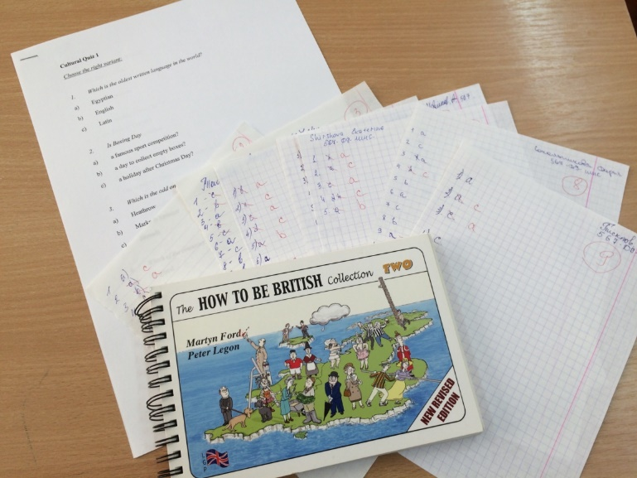

Победитель: Дарья Соколова

Пятница 22.04.16.

3 пара – Участие в организации отчетного концерта «Мы ищем таланты». (Подготовлены вокальные номера: Левенко К., гр.568-Д9-1ИНБ, Рукин К., гр.552-КД9-2РРТ; подготовка ведущей, Копыльцовой А., гр.516-Д9-3ИНБ).

Было принято решение о переносе мероприятия на 20 мая 2016 г.

4 пара – Участие в организации и проведении Викторины для студентов 1 курса всех специальностей “Learning English in Games”.
Оргкомитет: М.В. Бочарова, Е.В. Борисова, С.М. Сидоренко.

В Викторине приняли участие 6 команд.
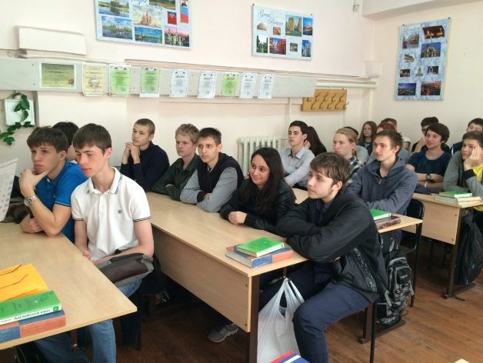
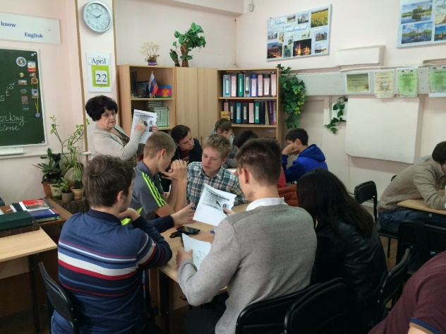

Подготовленная мной команда группы 568-Д9-1ИНБ, заняла
1 место!

Состав команды “Hungry Students”:

- Бондарев Виктор (Капитан)
- Амирханова Тамара
- Захаров Алексей
- Думанский Денис
- Кисенко Константин

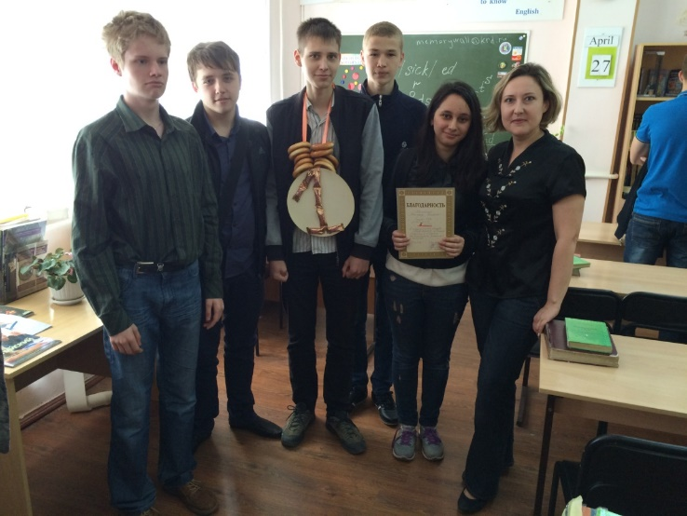
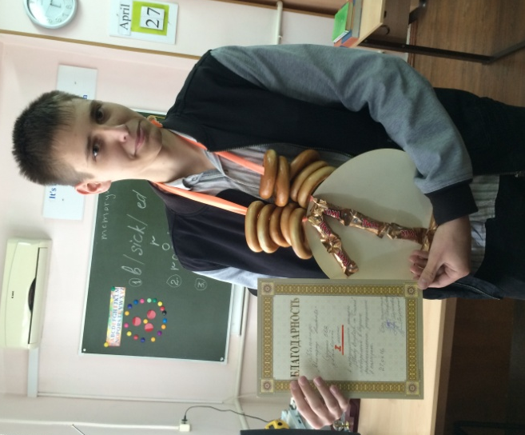
Команда победителей, гр.568-Д9-1ИНБ
Капитан команды
“Hungry Students”,
Бондарев В.

Преподаватель Борисова Е.В.

ОТЧЁТ
о Неделе филологических дисциплин
преподавателя Бочаровой М.В.
(англ.язык)
(18-23 апреля 2016 г.)

18.04.16 – Олимпиада по англ. Языку «Умники и умницы» (2 курс)
(к.108 отв. Бочарова М.В., Борисова Е.В.)

19.04.16 – Открытыйурок «We like to travel»
(к. 111, гр. 569, отв. Бочарова М.В., Галяткина Н.Н.)

20.04.16 – Конкурс «Relatively speaking»
(1-2 курсы)

21.04.16 – День кино – посвящается году кино в России.
(просмотр х/фильма «Брестская крепость» - Дню Победы посвящается)

22.04.16 – Традиционный конкурс команд первокурсников «Study English in games»
(гр. 569 - 1ПИН, 572 – 1КС, отв. Бочарова М.В.)

(Перенос на май) – Участие в коллективном деле Music Show
«We find talents»
(1 – 3 курсы, отв. Бочарова М.В.)

- Олимпиада по англ.языку
«Умники и умницы»
Участники: ПетровскаяЛ. (гр. 547 – 2ПИН)
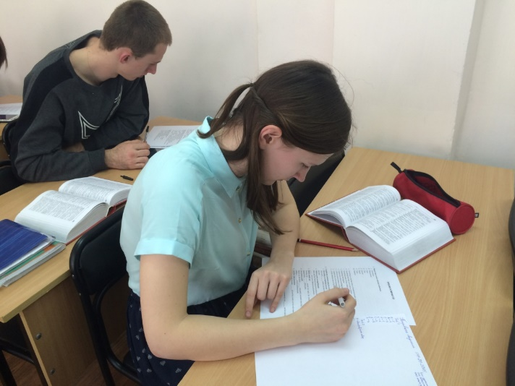
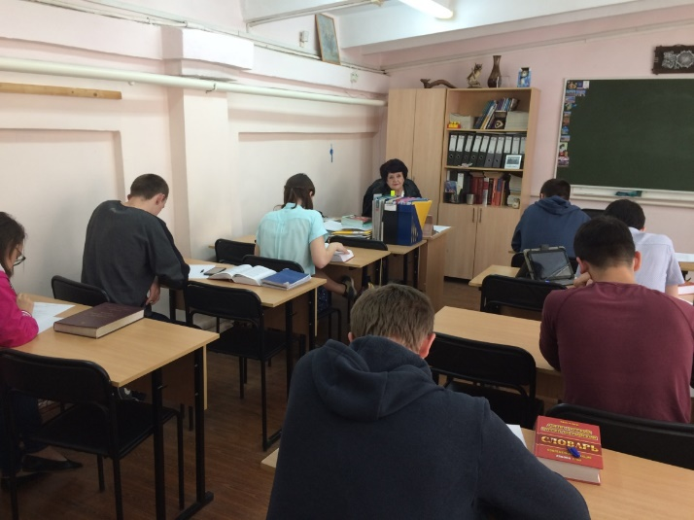
Кульбака М. (гр. 556 – 2ЭБУ)

Петровская Людмила (3 место)

- Открытый урок «We like to travel»
(гр. 569-1ПИН)

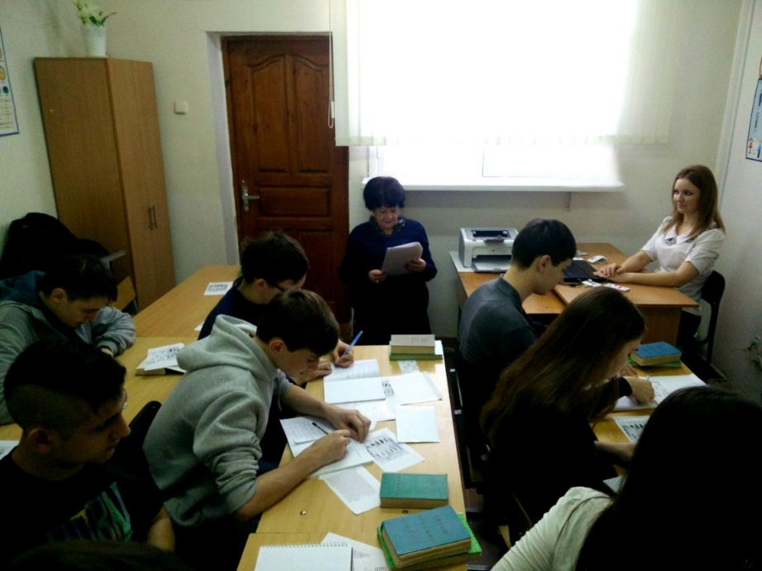

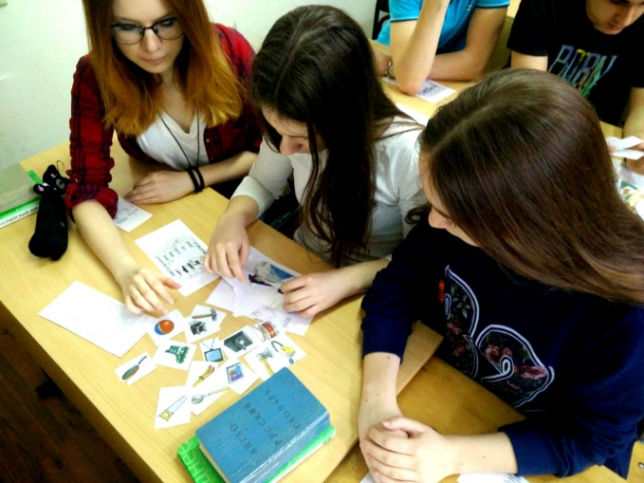
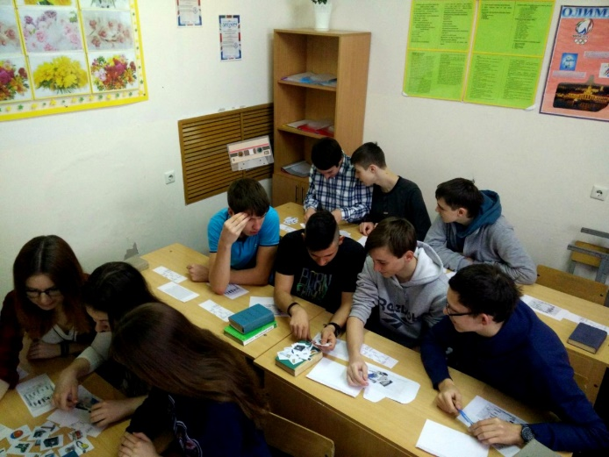
- Конкурс «Relatively speaking» (ребусы)
Участники: гр. 547- 2ПИН
548– 2ПИН
514 – 3РРТ
527 – 3КСК

- Традиционный конкурс
команд 1 курса «Study English in games»
Участники: гр. 569 – 1ПИН и 572 – 1КС
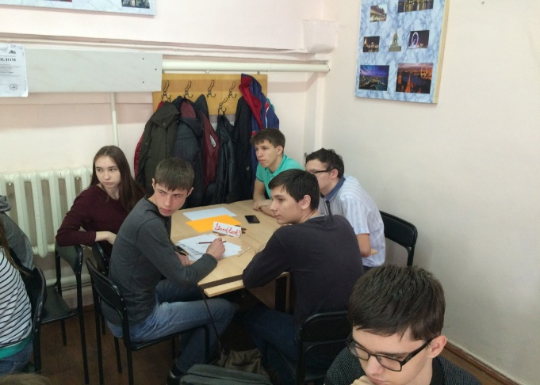
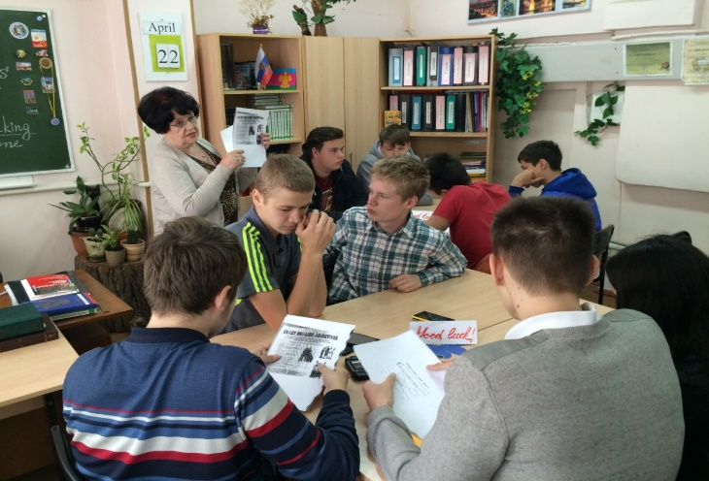
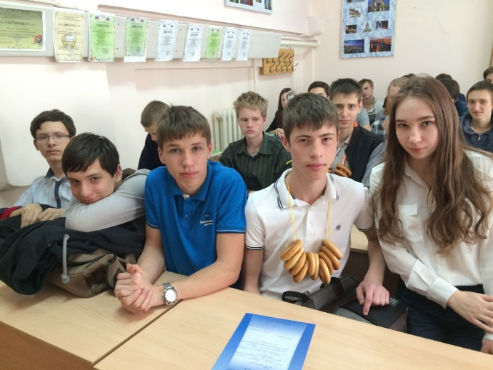
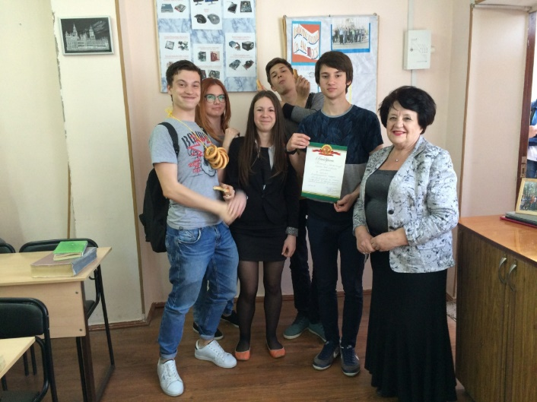
- День кино – посвящается году кино в России.
(просмотр х/фильма «Брестская крепость» -
в честь Дня Победы )
Участники: гр. 550 – 2КС
514 – 3РРТ
552 – 2РРТ
547 – 2ПИН
555 – 2 ПИН
525 – 3ПИН
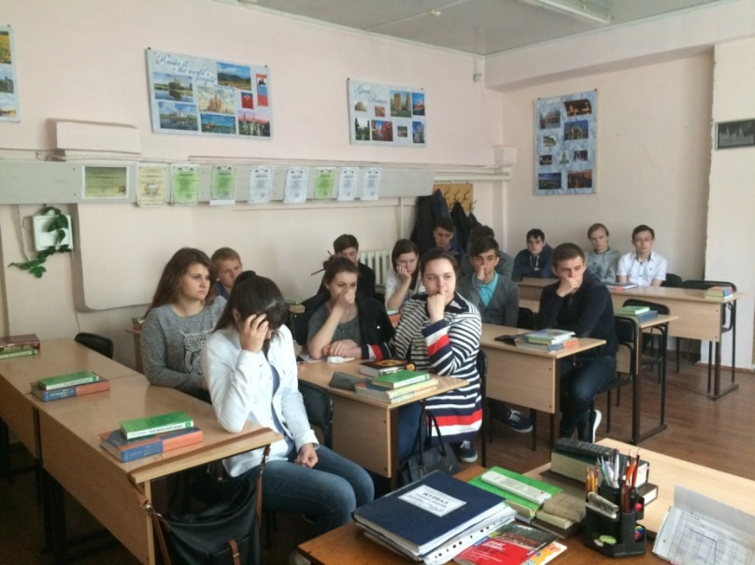

Преподаватель Бочарова М.В

Отчет о проведении недели филологических дисциплин преподавателя Шинкаревой И.В.
- 19.04.16 в 12-00 в группе 578 КД-9-1ЭБУ было проведено тематическое занятие-презентация « Насколько хорошо вы знаете Лондон». Ответственные Демирчян Д. и Федотова Ю.
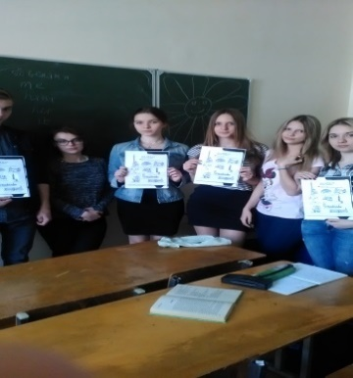

- 19.04.16 в 10-25 в кабинете №61 в группе №568 Д9-1ИНБ был проведен конкурс творческих работ «Достопримечательности столицы Британии» победитель – Феоктистов О.
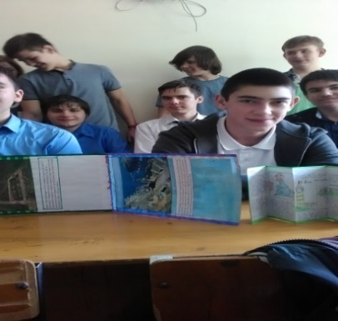
- 21.04.16 в 8-45 в кабинете №61 в группе 570-Д9-1ЭБУ был проведен мастер – класс на тему « Talk for a minute» . Ответственные : Редькина К. и Хребто В.
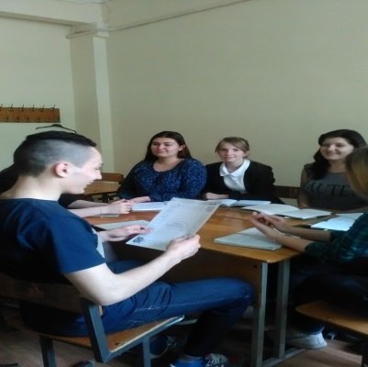
- 21.04.16 в 13-35 в кабинете №61 в группе 565-Д9-1РАС был проведен конкурс переводчиков на тему « Столица страны изучаемого языка» . Победитель – Таранов Н. 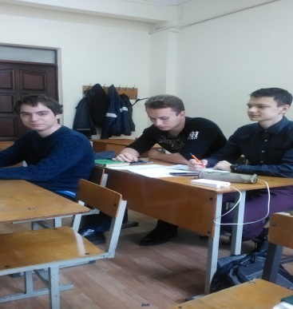
- 19.04.16 в 8-45 в кабинете №61 в группе №577- КД9-1ПИН был проведен конкурс стенных газет на тему «Британия – страна изучаемого языка». Победитель - Островский Р.
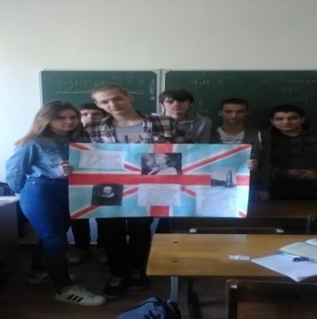
- 19.04.16 в 15-00 в кабинете №61 в группе №577-КД9-1ПИН был проведен классный час на тему «Лондон».
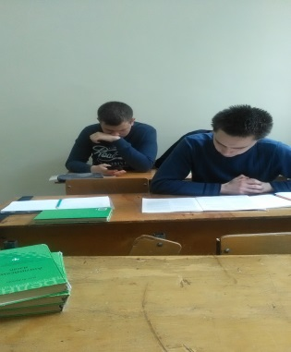
- 19.04.16 в 13-35 в кабинете №61 в группе №566 –Д9-1РРТ был организован просмотр фильма «Лондон-столица Британии». Ответственные Иванов И. и Вареца К.
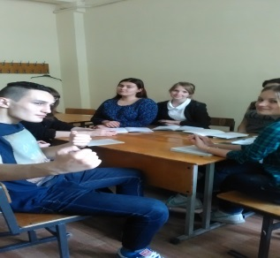
- 22.04.16 в 13-35 в кабинете №61 в группе №569 – Д9- 1ПИН была проведена деловая игра « Polite Interruptions». Ответственные Айвазова А. и Бестужев А.
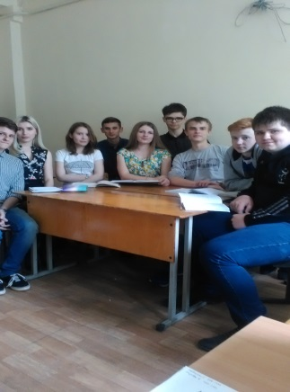

Преподаватель Шинкарева И.В.
Отчет о проведении мероприятий в
«Неделю филологических дисциплин» преподавателем Сидоренко С.М.

18.04 (понедельник) в кабинете 111 на 3-й и 4-й парах состоялся просмотр фильма “Брестская крепость” для студентов 551-КД9-2РАС, 543-Д9-2РАС присутствовало 24 человека. После просмотра фильма проводилась беседа по защите Брестской крепости советскими бойцами. Беседа велась как на русском, так и на английском языке.

19.04 (вторник) на 4-й паре в кабинете 111 проводилась олимпиада по грамматике английского языка для студентов 1-х курсов. В олимпиаде приняли участие студенты всех первых курсов. Преподаватели Шинкарёва И., Лакоба В., Борсова Е., Бочарова М., Сидоренко С., Дегтерёва О., Грушевская В. предложили по 2 студента от своих групп. Всего приняли участие 16 человек.

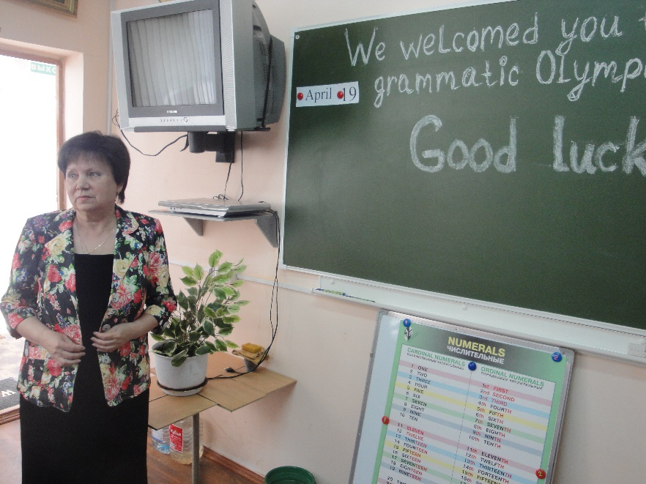

ПОЗДРАВЛЯЕМ
победителей и учасников Олимпиады по дисциплине
<<Английский язык>> для студентов I курса,
проведенного в колледже 19 апреля 2016 г.
Место | Ф.И.О. участника | Баллы | Преподаватель
1 | Трофимова Маргарита | 33 | Шинкарёва И.В.
2 | Шалаев Дмитрий | 32 | Грушевская В.И.
2 | Чупилка Андрей | 32 | Грушевская В.И.
2 | Стадников Михаил | 32 | Шинкарёва И.В.
3 | Ромов Антон | 30 | Дегтерёва О.Н.
3 | Сумкин Евгений | 30 | Дегтерёва О.Н.
3 | Шевцова Ангилина | 30 | Галяткина Н.Н.
4 | Фисюк Евгений | 28 | Сидоренко С.М.
4 | Пожаров Всеволод | 28 | Дегтерёва О.Н.
5 | Безуглый Никита | 27 | Лакоба В.А.
5 | Шаруда Алина | 27 | Бочарова М.В.
5 | Наумова Виктория | 27 | Бочарова М.В.
6 | Гулиев Эльман | 26 | Лакоба В.А.
7 | Дмитренько Сергеев | 25 | Галяткина Н.Н.
7 | Бондарев Виктор | 25 | Борисова Е.В.
8 | Захаров Алексей | 24 | Борисова Е.В.
9 | Шило Виктор | 23 | Сидоренко С.М.

Максимально возможное количество баллов – 33
Организаторы олимпиады С.М. Сидоренко и В.И. Грушевская

19.04 (вторник) на 4-й паре в кабинете 109 параллельно с 1 курсом проводилась олимпиада для студентов 2 курсов.
Студенты моей группы 554-КД9-2ИНБ Коговюк Д. и Есин Р. приняли участие в этой олимпиаде.

21.04 (четверг) на 2-й паре в кабинете 111 состоялось мероприятие, посвящённое 1-му полёту человека в космос “Man’s First Space Flight” присутствовали студенты 3 курса группы 528-КД9-3КС. Ответственные Копылов Р. и Иванов С. После их выступления студенты рассказали всё, что они знали о первом в мире космонавте Ю. А. Гагарине.

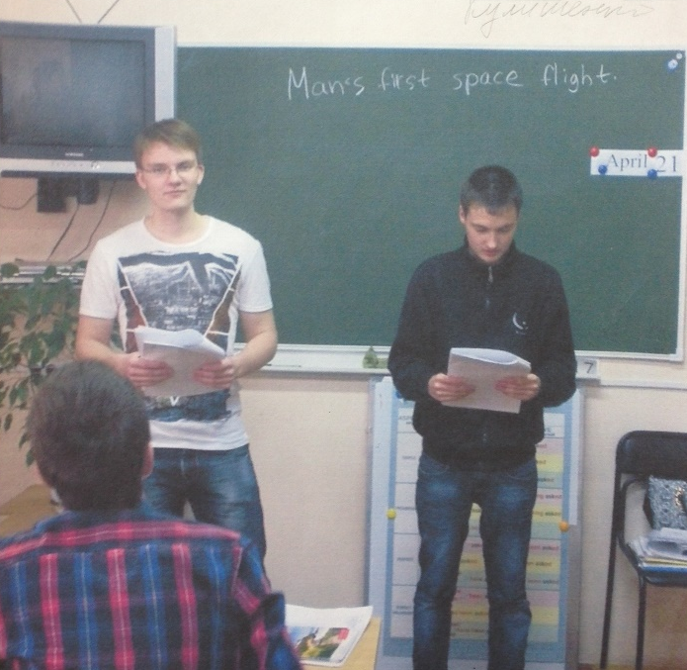

22.04 (пятница) в кабинете 108 на 4 паре состоялся традиционный конкурс команд первокурсников “Learning English in Games”. В конкурсе приняли участие студенты моей группы 566-Д9-1РРТ, 573-КД9-1РАС: Иванов И, Кулишенко С, Малохов В, Фисюг Е, Шило В.
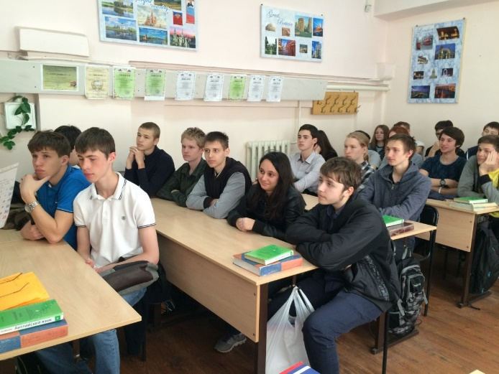

6.04 (пятница) на 4-й паре должен был состояться концерт “We find talents”, но он перенесён на май.

Преподаватель Сидоренко С.М.

Заключение
Предметная неделя прошла на должном методическом уровне. Привлекая учащихся к творческой работе, преподаватели английского языка обеспечили их увлекательным материалом страноведческого, грамматического, познавательного и игрового характера. Выбор языкового материала для каждого мероприятия определялся возможностями учащихся, задания распределялись по степени трудности. В творческую деятельность вовлекались не только лучшие студенты, но и инертные в том числе. Всем участникам была предоставлена возможность разделить радость успеха, быть активными самим в мероприятиях или, будучи зрителями, сопереживать своим одногруппникам.

Заместитель председателя
цикловой комиссии
филологических дисциплин
Дегтерева О.Н.

